一、远程桌面是网络管理员最常用的工具之一，尤其是外网访问时非常的方便；但是其默认的3389端口容易受到攻击，

笔者一个客户的服务器就曾因为没有更改默认端口而遭到勒索病毒的攻击，幸亏提前在其它设备做了备份，只是重

装服务器损失了一些时间。所以更改远程桌面的默认端口是一项常规却相对有效的手段。

二、更改Windows远程桌面端口步骤

1、打开注册表：开始—运行—regedit——如下图操作

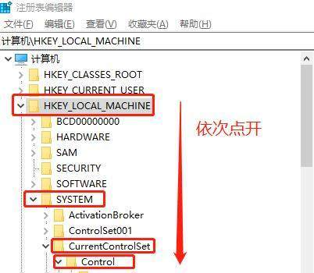

2、双击或右键修改portnumber，默认是十六位进制，点击十进制就可以看到端口是3389

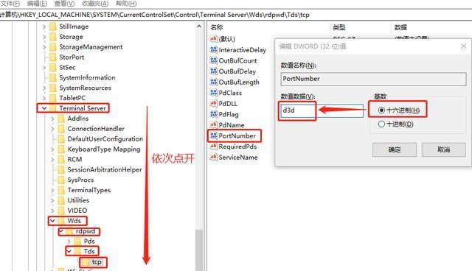

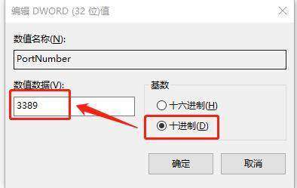

3、这时我们可以更改为任意端口，比如：12345（注意端口不能超过65536，而且要避开常用的端口），那么16进制显

示的就是3039

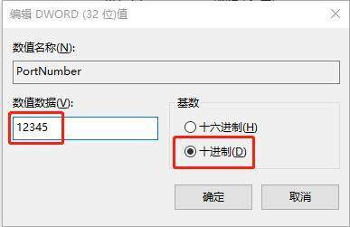

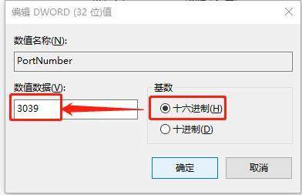

4、如下图，还需要更改另一处注册表项

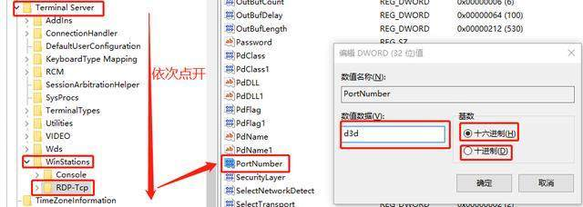

5、更改完成后，需重启电脑方可生效

6、生效后再连接远程桌面，需要在IP地址后加 冒号+端口号，比如：192.168.1.254:12345

